海水試料のアミノ酸分析マニュアル（東大大気海洋研）
文責：酒井・梅澤
27 Mar. 2014
HPLCの立ち上げ
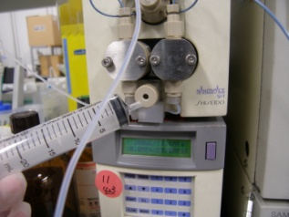
1) 電源OFFの状態で、親機の下部のつまみを左に回して開放し、シリンジを挿してゆっくりと吸引し、HPLC用のメタノールをチューブ内に満たす。
※メタノールがどこからきているかを確認する
※早く吸引すると、チューブ内に気泡が生じる可能性。

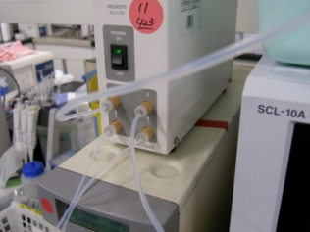
2) POWERをONにして10分待つ

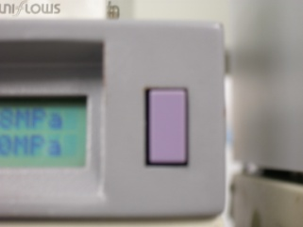
3) 親機と子機両方のスイッチをいれる

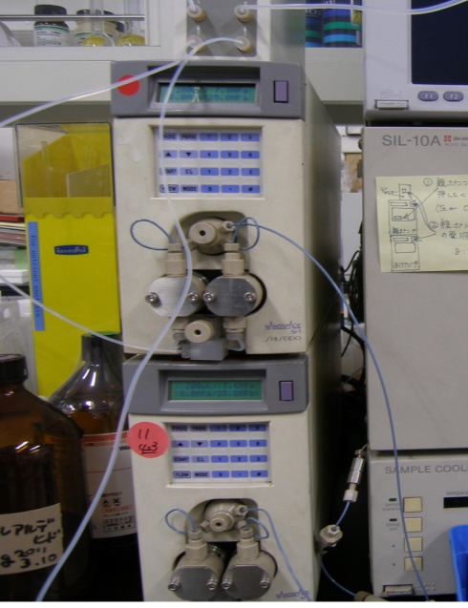
4) 親機のMODEボタンを押して、設定を10MPa（ゆっくりと流れるモード）にする。
シリンジを差し込んで シリンジが勝手に引かれて泡がなくなることを確認する。

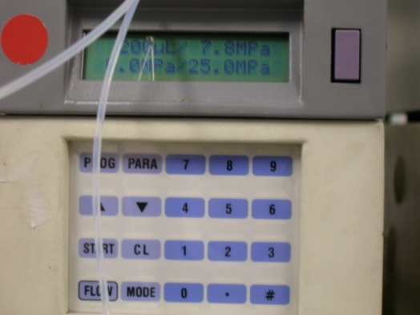
5) Flowボタンを押して、親機のみに溶媒を流し、15分〜20分後に再度、Flowボタンを押して動作を止める。

6) MODEボタンを押して、200μlに戻す
Flowボタンを押して、圧力が上がるかどうかを確認する
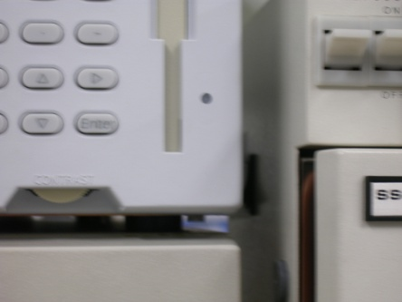
親機と同じように4)〜6)の作業を子機でも行う
(子機には、すりガラス栓のMeOH瓶)

7) カラムオーブン（内側にある）の電源をいれる

8) 子機をFlowボタンで15分ほど回す
（Flowボタンで止める）
9) 親機をFlowボタンで15分ほど回す（Flowボタンで止める）

10) Flowボタンで止めて、圧力がゼロに戻ったことを確認後、子機の溶媒をMeOHからミリQにかえる。
※溶媒交換時は、採水口を空気中に出した後、シリンジで吸引して空気を少しかませた後、採水口をミリQで洗浄後、ミリQボトルに入れる。採水口にはバブルがないことを確認し、シリンジでチューブ内の空気を抜き取る。
11) 親機のStartボタンを押して、親機子機の両方に一定の比率で溶媒を40分程流す。
※このタイミングで、ノートにMeOHとミリQ使用時の圧力を記載する
12) Clear ボタンを押して止めた後、10)と同じ要領で、子機の溶媒をミリQから溶離液にかえる。
13) 親機のStartボタンを押して、溶媒を流す。
14) サンプルボックスにはカラ瓶を並べて、OPA瓶は一番右端奥に入れておく。
15) 蛍光検出器、モニター、サンプル機の電源をいれ、20分ほどたって安定したら 蛍光検出器のAZ（オートゼロ）ボタンを押し、更に20分ほど流して安定性を見る。
※このタイミングで、ノートに溶離液の使用時の圧力を記載する
16) 親機と子機の両方に溶媒が流れている状態で、もう１回、親機のStartボタンを押して、溶媒にグラディエントをかける。
※ディスプレイの表記がPROGから、01⇒02⇒03⇒04となり、PROGに戻ったら終了
17) この間にリンスとパージのアイコンをクリックしてリンスとパージを行う
18) サンプルボックスの右端手前にミリQバイアルをセットし、シングルでの分析を開始する。 日付（名前）、データファイル名をいれてOKを押す
19) ミリQバイアルを別のものに変えて、もう一回行う。
20) バッチ処理⇒バッチ開始（バッチファイルの作成は下記参照）

バッチファイルの作成
- LCsolutionを立ち上げる
- 左から2番目の分析器（装置―蛍光検出器）をクリック
- ログインID: admin
- 左端のウィンドウで、バッチ処理のアイコンをクリックし、ファイル＞バッチファイルの新規作成を行う。これまでに分析した他のバッチファイルからコピペし、サンプルIDやデータファイル名を入力し直す。
- 適当な場所にフォルダを作成し、保存する。
※あらかじめ、以前の分析時のフォルダ全体をコピーし、ファイル名を付け替えて、そのファイルを開いて使用しても良い。

溶離液の作成
※測りの電源をしようする15分前につけておく。
1) HPLCで使用する酢酸buffer瓶をミリQで3回洗浄する
2) 酢酸ナトリウム三水和物薬品庫2右上を3.4gを直接容器から測る
3) 酢酸ナトリウム三水和物の入ったビンにミリQを500ml入れ、混ぜる
4) パスツールピペットをつかって50％、10％のCH₃COOH（冷蔵庫上2番目）を、50％の方から順に11滴ずつ加える（pH調整のため）。
※パスツールピペットはそれぞれ使い分ける。
5) 小ビーカーに移して（50mlほど）pHを測る 5.7～5.8がちょうどよい
（pH用メーターで先端を洗う→pH6.8で調整→pH4.0で調整→最後に先端を洗う）
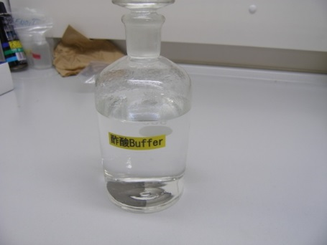
ビニールの手袋をつける。
- テトラヒドロフラン紫□右（界面活性剤の役割）を10ml入れる
（10mlメスシリンダーを使用し、使用する前は共洗いする）
使用済の廃液は465HPLCの下
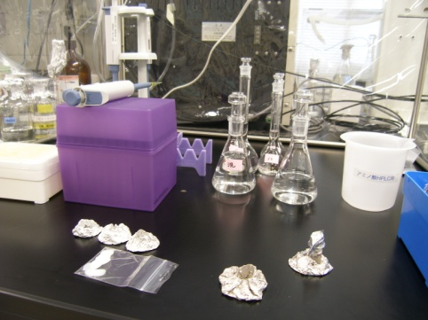
誘導化試薬の作成（分析の前日に行う）
1. フタルアルデヒド0.1g（冷蔵庫左下）をガラスバイアルに入れる
※ 薬包紙を複数枚同時に折り畳み、内側の手で触っていない薬包紙を用いて秤量する)
- 洗浄用メタノール、アミノ酸用メタノール（薬品庫8有機溶媒（大瓶）上段の上）を準備し、500μlシリンジを洗浄用メタノールで10回、アミノ酸用メタノールで3回、共洗いする。
3. メタノール2ml (500μlシリンジ4回分)をガラスバイアルにいれて、小型超音波洗浄機を使ってフタルアルデヒドを溶かす
4. メルカプトエタノール（冷蔵庫上から2番目の左の箱の褐色アンプル: 100ml）をパスツールピペットを使ってガラスバイアルに入れる
※ 小アンプルの中にガラスバイアルの中の液を少し入れて、洗い、また戻す
- ミリQは共洗いをピペットマン（共洗い3回）で行い1.5ml入れる。
- 新しいパスツールで混ぜる→ホウ酸クエン酸buffer（冷蔵庫左下:0.5ml）加える。
- テフロンの内フタをつけ、黒キャップで蓋をし、翌日まで冷蔵保存する。
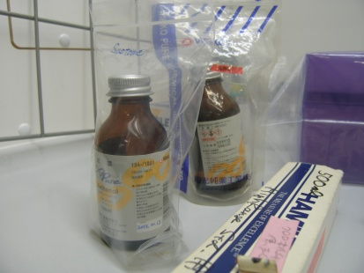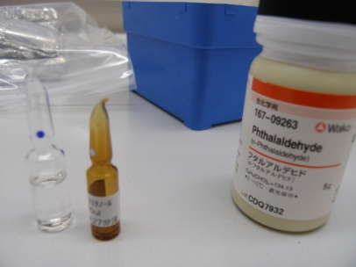

スタンダードの作成
- 100ml、50mlメスフラスコ、三角フラスコ×2は10％HClで満タンにしておいたものを使用し、ミリQで3回洗浄する。使用前にミリQを満タンにしておき、酸を抜く。

- 使用する前に、再度ミリQで3回ほど洗う。線の少し前までミリQをいれる。
作成済みのスタンダード試料（冷蔵庫上真ん中スタンダード10μM青い箱）を入れてメスアップする。

5 nM：100mlメスフラスコ にスタンダード50μl入れる
10 nM：50mlメスフラスコにスタンダード50μl入れる
15 nM：50mlメスフラスコにスタンダード75μl入れる
線までメスアップする

- バイアル瓶に、サンプル水とスタンダードをそれぞれ2000μl（1000×2回）注入。
- ホウ酸クエン酸buffer（冷蔵庫左下2mlアンプル（透明））を20μl入れる
- フタをする→液クロのサンプルボックスの指定の番号に並べる。

サンプルの分注
DFAA
Buffer 20μｌ 液クロへ
サンプル水2000μｌ

DCAA(加水分解) 用の試料
サンプルを溶かす
小アンプル3
サンプル400μl

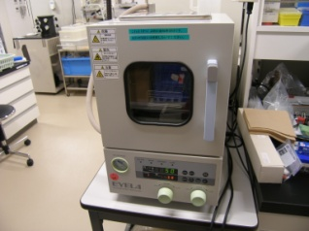
真空乾燥機へ入れて2時間

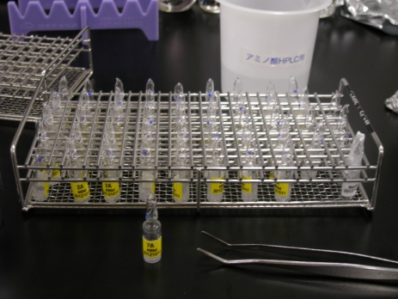
アンプルを閉じて アルミホイル、をして冷凍保存

DCAA分析のため、結合体アミノ酸の加水分解を行う。
POWER ON
VACCOUNTをLOWの方向へ最後まで（初めはゆっくり）
N２ガスの元栓→栓を開く（値は５０くらい）
ドラフト横のヒーティングブロックの電源をいれる。
パスツールピペットで7希定HCLをトリフルオロ酢酸冷上2左に入れる 混ぜる
3回共洗い（液が少ないので少しとって空気を入れる）後、175μlをピペットマンで入れる
小アンプルのラベルを張り替えて ピンセットをつかって中にいれる
フタのリングの部分にグリセリンを塗って つける

すべて完成したら
N2を流す（50）1分
5本とりつける 5本目をつけた後にN2をSHUTする
1分間 引圧にする OFF縦→ON横
30秒N２ガスをいれる N２をON→OFF
1分間 ON→N2をOFF
30秒N２ガスをいれる N２をON→OFF
1分間 ON→N2をOFF
30秒N２ガスをいれる N２をON→OFF
1分間 ON→N2をOFF
1分後フタをする ほんの少しN２をON→OFF
外す 1つ外したら N２を止める
VACCOUNTをHIGHTの方向へ
POWER OFF

ホットプレートをしたに引いて酸を抜く

その後 アルミ、パラフィンをまいて冷凍保存

乾固したサンプルの測定
シリンジは2本使用する
シリンジをそれぞれメタノールで10回洗う

シリンジを洗ミリＱで10回洗う
シリンジをミリＱで2回洗う

シリンジで500μｌアンプルに入れて 超音波にかける
シリンジでアンプルからバイアルに入れる
シリンジで500μｌアンプルに入れて 超音波にかける
シリンジでアンプルからバイアルに入れる

シリンジで1000μｌアンプルに入れて 超音波にかける
シリンジでアンプルからバイアルに入れる

シリンジを洗ミリＱで3回洗う

最後はメタノールでシリンジをそれぞれ10回洗う

DFAAと同じように液クロへ

測定の終了
- 蛍光検出器の▼でHVとLighting-Hの値を探し、ノートに記載する。
- 分析完了後、親機のClearボタンを押して、圧力が下がるのを待つ。
- 開始時と逆の手順・要領で、子機の溶媒を、酢酸BufferからミリQへと置き換える（Startボタンを押し、30分程度、流す）
- クーラー、蛍光検出器、本体の電源をOFFにする。
- ミリQを、MeOHに置き換える
（子機のFlowボタンを押し、10分程度、MeOHを流した後、Flowボタンで止めて、今度は、親機のFlowボタンを押して、HPLC用メタノールを20分ほど流す。）。
- Ovenのスイッチ、親機、子機の電源をOFFにする（デガッサーはそのまま）

再解析を行う
- LC-solutionを立ち上げる。
- 再解析をクリック （ログインID: admin）
- 対象とする分析データファイルを開く
- LCデータ比較画面で、対象とする分析データファイルに加えて、スタンダードのデータファイルをクリックすると、ピークの同定ができる。雑ピークが多い試料の場合、きれいな試料も重ねてみて判別する。
- LCデータ解析画面で、右クリックして、手動波形処理バーを指定する。
- 「複数ピーク除去」、「ピーク分割」、「ピーク追加」、「始点・終点 の移動」などを利用してピーク編集を行う。
- 誤ってピークを消してしまった場合、手動波形処理バーで、処理履歴から行った作業番号のチェックを外して、解析ボタンを押すか、新たにピークを追加する。
- データファイルを上書き保存する。

ピークの同定方法
- ○○○
全てのデータをテキストファイルとして出力する方法
- バッチテーブルのシートを選ぶ
- 左のウィンドウのプロジェクトフォルダから、解析したいデータファイルを選択してクリックして、右側ウィンドウに表示する。
- データファイル中のメソッドファイル（ローカルディスクC>Lab Solution> Data>Projet1フォルダにあるPhile3_5を、コピーして他の専用フォルダにコピーして、そのファイルを、全ての試料のメソッドファイルに入れる。
- データファイルの内容が間違えていないのか確認し、必要に応じて変更する。
- 下の灰色のところで右クリックして、設定を押す
ASCII変換では、ASCIIファイルの出力で、バッチ終了時に出力に☑し、出力項目では、データファイルプロパティとピークテーブルに☑する。また、出力ファイルも適当な場所をしてOKする。
- 左ウィンドウで、バッチ開始ボタンを押す。
- 得られたテキストファイルから必要な個所をExcelにコピーして解析する。
分析レポートの作成と印刷
- 画面下のレポート作成シートを開く（最初は白紙画面のはず）。
- ファイルから、”レポートフォーマットファイルを開く”を選択
- ローカルディスクC>Lab Solution> Data>Projet1フォルダにあるAA trial 20090701を選択する。
- ファイルから、”データファイルの読み込み”で、全てのデータファイルを順番に印刷していく。（印刷先は、共通職員室プリンタ）

アミノ酸の同定に関わる判断基準
- AspとGluは、多くの場合、スタンダードよりも後に出てくるが、他は逆転する。
- Hisは、蛍光収量が低いのでピークが出にくい（Standardは出る）。
- Serは、前後に雑ピークが、被ることがあるので注意。
（ふたコブ山の前がSerで、その前にHisがあるのか、HisとSerの山か難しい）
- Argと双子（Gly, Thr)もセットとしてみる。
- 次の4兄弟（β-Ala, Tyr, Ala, γ-Aba）の中では、3男のAlaが大きい
  - （未知試料では4兄弟の直前に大きなゴミピークが出ることがある？）
  - （4兄弟の最後のγ-Abaはピークがないことがある？）。
- α-Abuとそのテーリングはアミノ酸分析では考慮しなくてよい
- PheとIleの間の小ピークも無視する。
- Pheと重なるように小ピークがあるが、ミリQにも含まれるものなので、ミリQに含まれる小ピークは見逃さず、補正に用いる。
- LysよりもOrnが高くなることは少ないので、ゴミピーク

